1. Stepper motor – nastavak

**ZADATAK 1.** Spoji komponente prema shemi na slici:

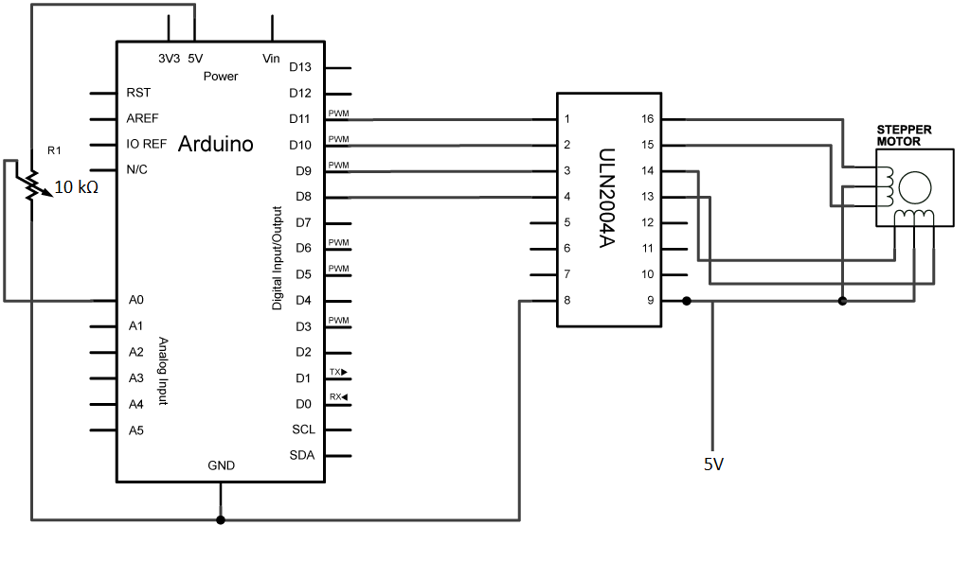

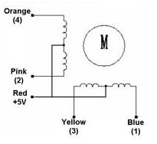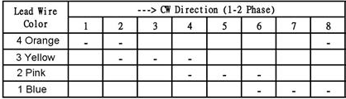

Na slijedećem linku (<https://goo.gl/NV6Wfy>) preuzmi program koji pokreće stepper koristeći *port manipulation* prema tablici (zapravo je tablica djelomično pogrešna jer je motor drugačije spojen za razliku od ovog na shemi iznad – vidi shemu ispod).



Prilagodi program tako da sadrži funkciju koja okrene motor za jedan korak (kao argument prima smjer vrtnje i trenutnu brzinu) te funkciju za zadavanje brzine i akceleracije.

**ZADATAK 2.** Iskoristi prethodno napisani program i prilagodi ga kako bi korisnik mogao zadavati naredbe preko *Serial Monitora* (program strukturiraj koristeći funkcije, kako bi se kasnije lagano moglo prilagoditi program tako da umjesto sa *Serial Monitora* dobiva instrukcije sa npr. bežičnog modula). Korisnik u početku bira jedan od 3 „modova“ rada: Stalna vrtnja (unosi se smjer, početna brzina, maksimalna brzina i akceleracija – brzina je strogo pozitivna, akceleracija može biti bilo koji cijeli broj, smjer očito poprima samo dvije vrijednosti), zakretanje za određen kut (argumenti su kut i brzina) te „prelaženje“ određene udaljenosti (argumenti su radijus priključenog kotača (**double**), udaljenost (**double**), brzina (**unsigned int**) i akceleracija (**int**)) – hint: pređeni put je ukupni kut zakreta * radijus kotača. Udaljenost i radijus su naravno > 0.  
Ako korisnik odabere mod **Stalna vrtnja** zadana brzina se može mijenjati preko potenciometra (vidi prvu shemu).  
Korištenje zasebnog argumenta za zadavanje smjera je nepraktično, umjesto toga pametnije je preko predznaka brzine zadati smjer vrtnje (po konvenciji, brzina>0 – obrnuto od smjera kazaljke na satu, brzina<0 – u smjeru kazaljke na satu).

**SPREMI PROGRAM**

ZA BRZE:

**ZADATAK 3.** Prilagodi prethodni program tako da korisnik unosi gotovu sekvencu pokreta (npr. zakreni za 60°, zakreni za -25°, okreći se obrnuto od smjera kazaljke na satu brzinom 2 okr/sek…).  
Priključi na Arduino gumb kojim će se prislino zaustaviti stepper odnosno prekinuti tok sekvence (hint – interrupti).

**ZADATAK 4.** Treba napisati program koji mjeri brzinu okretaja, tj. brzinomjer (pogledaj na ploči).

HINT pomoću funkcije *milis()* mjeri period signala sa fotootpornika (ulaz A0). Reći ćemo da je period vrijeme između trenutaka kada vrijednost na ulazu prijeđe neku graničnu vrijednost (vjerojatno MAX_VRIJ/2, eksperimentiraj sa različitim vrijednostima, kako to utječe na točnost mjerenja).

____________________________________________________________________________________________________

Rated voltage ： 5VDC   
Number of Phase 4   
Speed Variation Ratio 1/64   
Stride Angle 5.625° /64   
Frequency 100Hz   
DC resistance 50Ω±7%(25℃)   
Idle In-traction Frequency > 600Hz   
Idle Out-traction Frequency > 1000Hz   
In-traction Torque >34.3mN.m(120Hz)   
Self-positioning Torque >34.3mN.m   
Friction torque 600-1200 gf.cm   
Pull in torque 300 gf.cm

(1 N·m = 10197.1621297793 gf·cm)